**东南大学电工电子实验中心**

**实 验 报 告**

**课程名称： 数字逻辑电路实验C**

**第 7 次实验**

**实验名称： 门电路组合逻辑**

**院 （系）： 计算机 专 业： 网络安全专业**

**姓 名： 王之畅 学 号： js319325**

**实 验 室: 实验组别：**

**同组人员： 实验时间：2020年5月13日**

**评定成绩： 审阅教师：**

**实验目的：**

1. 综合前面所学的各项内容
2. 了解掌握数字系统设计的流程和方法
3. 掌握原理图输入方式设计数字系统的方法和流程
4. 掌握复杂电路连接和调试技能
5. 搭建可以运行的4位串行乘法器

**设计流程：**

将乘法分为控制单元、数据处理单元、计数单元

控制单元：两个触发器 7474，74139译码器

数据处理单元：寄存器 A 使用 74161，寄存器 Y 使用 74161，寄存器 B 使用 74194，

全加器使用 74283 计数器使用 74191

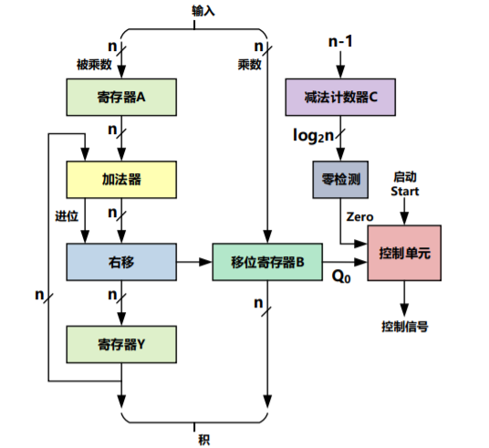

**控制端：**



S0为初始输入为1即start开始进行乘法运算，zero判断是否要停止加数操作，当操作数是4位的时候就运行4次，然后出1回到初始状态。



因为采用one-hot编码，所以要求可以在s0s1=10进行自启动。就有当输入为11的时候，输出S0S1=10。

Initialize输出信号用于初始化各种寄存器，该清零的清零，计数器复位到4,。

**执行端：**

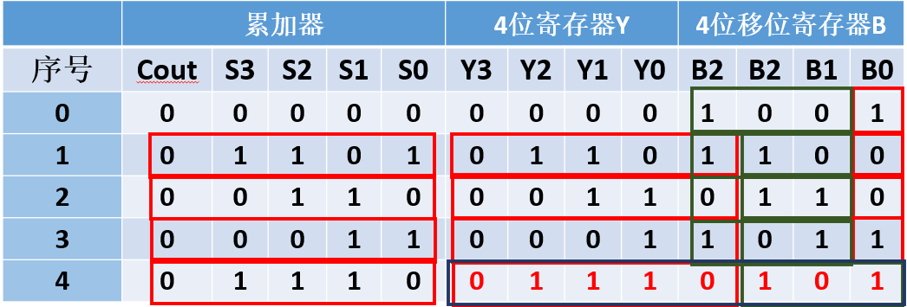

这里是执行的算法，其中Y,B为寄存器，随着程序开始执行，YB由于initialize清零，然后B读取乘数，乘数的最后一位也就是B0决定了要不要与被乘数相乘再加的运算。如果是1，累加后向右一位，B0由B1替代，重复四次完成计算。

**仿真模拟：**

**控制端（要求自启动）**

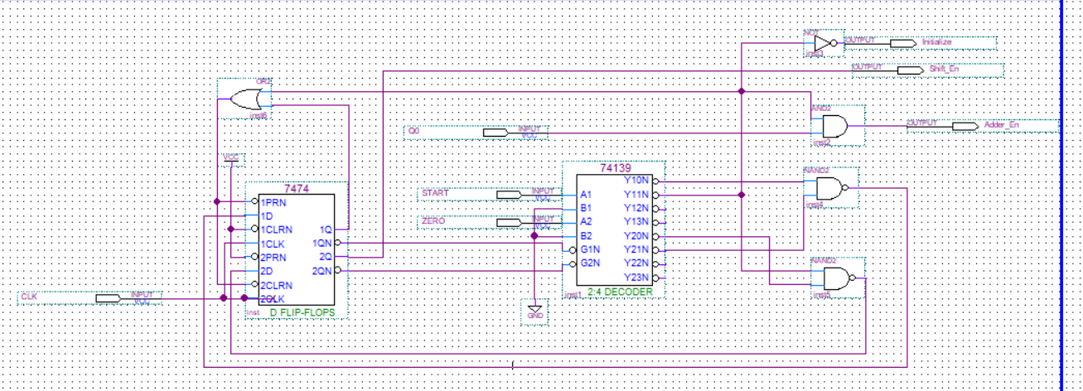

**仿真结果：**

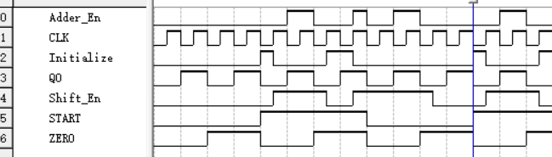

1. Start出1，上升沿，Initialize出1，初始化成功，再次start的时候zero为0可以自启动。
2. 在运算周期内Q0为一时，adder为一，实现累加控制。
3. 在初始化之后，移位信号一直为1，可以实现移位，并在下一次初始化时重新归零

**执行端：**

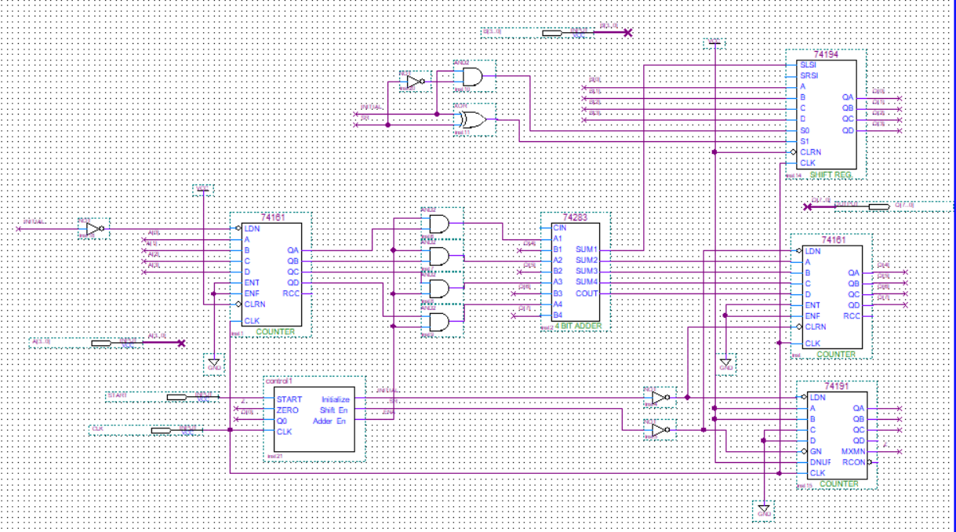

详细讲解：按照流程

1. 首先74194与74161分别输,1001与1101，start=1，zero=0开始执行.
2. 1001与1101分别被送数，根据Q0的控制信号为1（1001的最后一位），进入74283累加，1101。
3. Cout为0，1101往右移一位。1101的最后一位输给si，进行右移。
4. 同时74191的减法计数器减一，当其为00时zero=1，停止运算。

测试数据集：

测试用例 1：运行 1101*1001 移位相加过程中没有溢出；

测试用例 2：运行 1101*1101 移位相加过程中有溢出；

测试用例 3：先运行 1101*1001，再运行 1101*1101

（本次测试直接实现测试三）

仿真模拟：

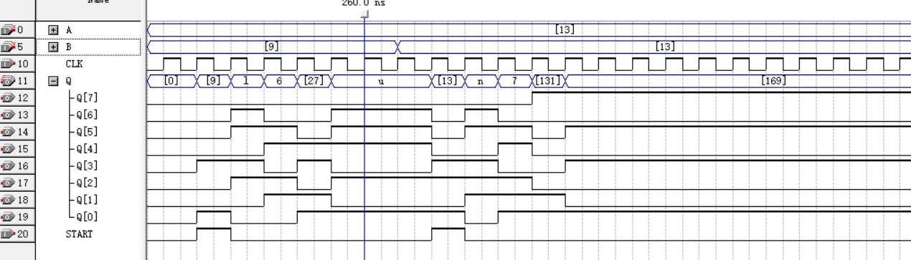

1. 1101*1001 =91（不知道为什么显示的是u）
2. 1101*1101=169
3. 每一步的运算步骤与预计的一致。